О ПРЕОДОЛЕНИИ ЭМОЦИОНАЛЬНЫХ СОСТОЯНИЙ
Как бороться с грустью, с обидой, с агрессией, со стрессом

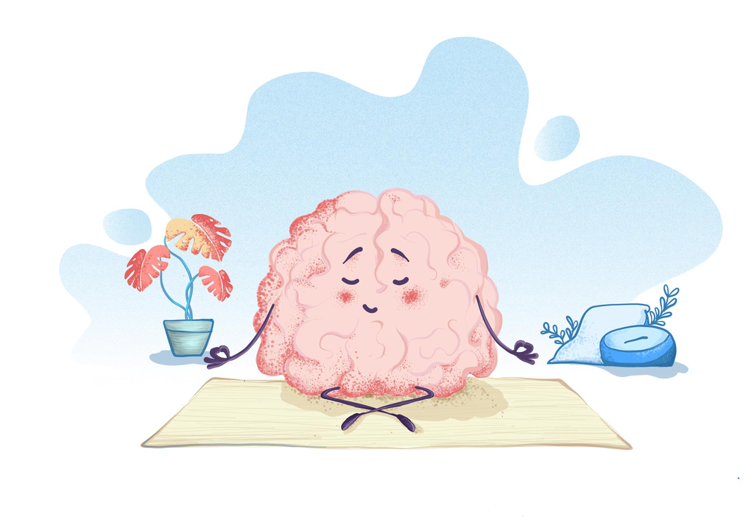
Подготовила:
педагог-психолог Семёнова Ю.В.

Если тебя НЕ ПОНИМАЮТ:
Если хочешь ты, чтоб кто-то
Смог тебя во всем понять,
То попробуй-ка сначала
Ты его с душой принять!
От ГНЕВА:
Если зол ты и не можешь
Зло свое в себе держать.
То тебе необходимо
Прыгать, бегать, приседать!
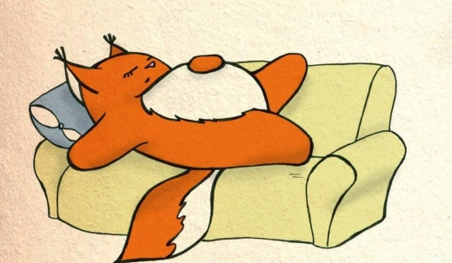
От ГРУСТИ:
Если настроение – не очень,
Если грустно стало вдруг тебе,
Для тебя совет есть, между прочим:
«Спой-ка песенку любимую себе!»
От ЛЕНИ:
Если очень ты ленивый,
Делаешь все с неохотой.
Вот совет: займись сначала
Интересной для себя работой!
От ОБИДЫ и АГРЕССИИ:
Если кто-то Вас обидел,
Что-то злостное сказал,
То его совсем не нужно
Обзывать и унижать!
Вы попробуйте сначала
До десятка досчитать!

От СКУКИ:
Если скучно и тоскливо,
От тебя диван устал,
Ну-ка, мой дружочек милый,
В стойку смирно быстро встал!!!
Сделай с музыкой зарядку
И квартиру убери,
Съешь большую шоколадку,
Улыбнись и оживи!
От СТРАХА:
Если ты, дружок, трусишка,
Если ты, дружок, бояка,
Не затягивая слишком,
Сделай ты рисунок страха.
Страху посмотри в лицо ты
И добавь в шедевр улыбку,
Желтой, синей, белой краски,-
Превратился страх в ошибку!
Автор - Муратова Е.А.
ОТ СТРЕССА:
Наша сложная работа
Бьет по нервам день и ночь.
Как, скажите, организму
В этом случае помочь?
Отступают все заботы,
Чистый воздух, солнца свет!
Веселей грибной охоты
Ничего на свете нет.
Если рядом поле, лес
Сразу отступает стресс.
Начинается учебный год
Полон и проблем он, и забот,
На уроках непростые ситуации
И большой объем документации...
Похвалить себя не забывайте,
Отдохнуть себе вы позволяйте,
На судьбу не будем обижаться –
Лучше будем чаще улыбаться!!!
Автор – Меркулова Т.Д.

